COME PARTECIPARE ALLA RIUNIONE SU MICROSOFT TEAMS

Buongiorno,

questo è una breve guida per poter accedere come ospite alla Riunione con Azienda Isola.

All’indirizzo e-mail fornito arriverà una comunicazione che avrà come oggetto COLLOQUIO PER LA COPERTURA DI N.01 POSTO CON QUALIFICA PROFESSIONALE DI ISTRUTTORE AMMINISTRATIVO –PRESSO L’AZIENDA SPECIALE CONSORTILE AZIENDA ISOLA nella quale troverete indicato il giorno, l’ora della riunione e i partecipanti.

Immediatamente sotto a questi dati, sarà presente la voce “Partecipa alla riunione di Microsoft Teams”: quello sarà il vostro link che dovrete selezionare per poter accedere come ospiti alla riunione.

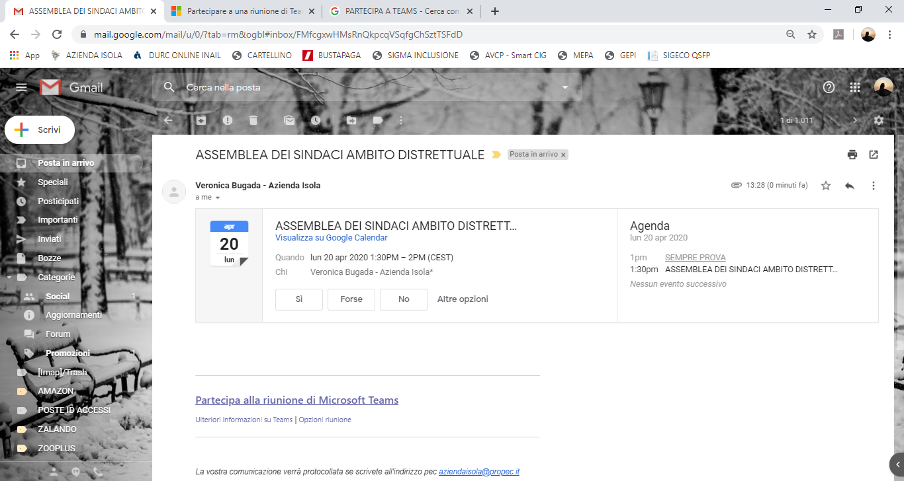

Potrete avere accesso tramite la piattaforma Microsoft Teams sia da Pc sia da Smartphone.

Considerato l’alto numero di partecipanti al c, al fine di rendere il più possibile comprensibile il contenuto dei singoli discorsi, vi chiediamo gentilmente di tenere spento il proprio microfono e di accenderlo solo in sede di intervento.

ACCESSO DA PC

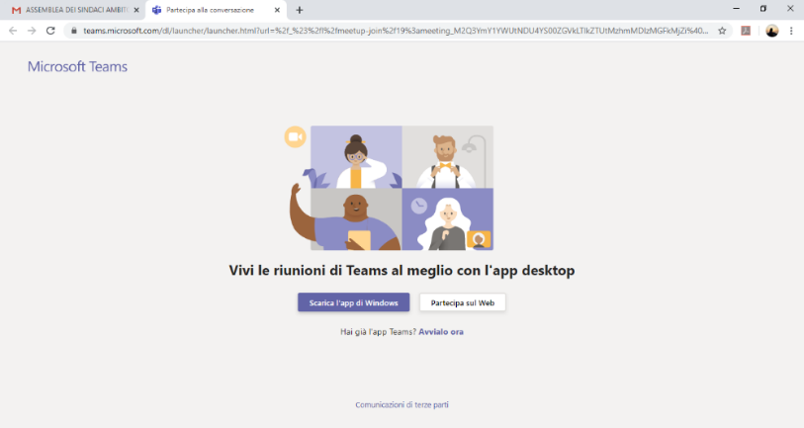Una volta selezionato il link, si aprirà questa pagina:

1. Nel caso abbiate già installato sul Pc l’applicazione Microsoft Teams, potete selezionare la voce

“Hai già l’app Teams? **Avvialo ora**”.

1. Nel caso in cui vogliate scaricare l’applicazione Microsoft Teams, potete selezionare la voce

“Scarica l’app di Windows” e seguire le istruzioni.

Una volta scaricata l’applicazione, è necessario tornare a questa pagina e selezionare la voce

“Hai già l’app Teams? **Avvialo ora**”.

1. Nel caso in cui vi siano difficoltà nello scaricare o nell’avviare l’applicazione, potete selezionare la voce

“Partecipa sul Web”.

In qualsiasi modo deciderete di accedere alla riunione, la schermata successiva alla voce selezionata vi permetterà di PARTECIPARE COME OSPITE alla riunione.

Si aprirà una pagina simile nella quale verrà chiesto di inserire un nome come partecipante: ai fini della riunione, vi chiediamo di inserire il proprio cognome e nome.

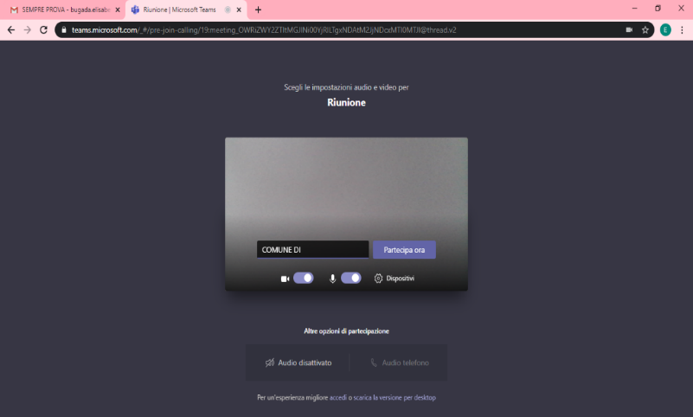

Una volta inserito il proprio nome, dovrete selezionare la voce “Partecipa ora”

Una volta selezionata la voce “Partecipa ora”, sarete messi in attesa fino a che uno degli utenti della riunione, ovvero un dipendente di Azienda Isola, non vi abiliti a partecipare alla riunione.

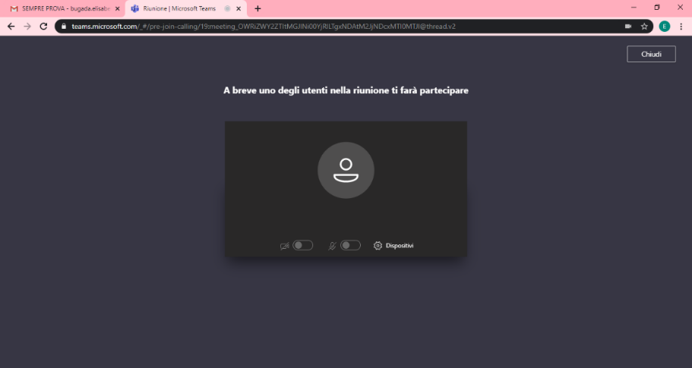

ACCESSO DA SMARTPHONE O TABLET

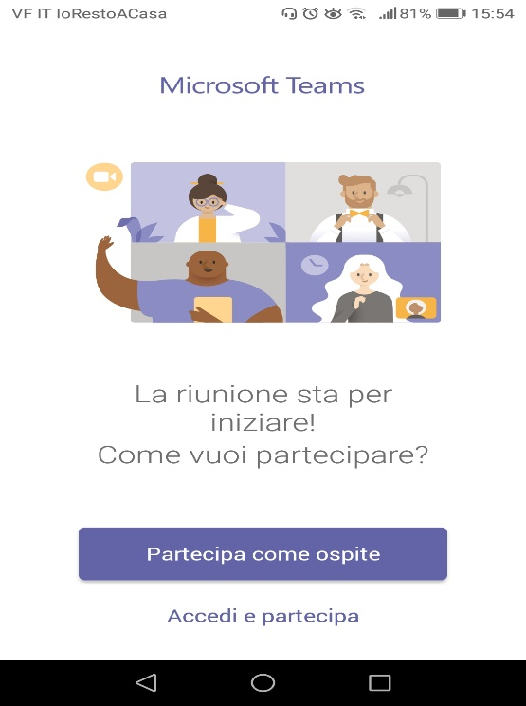

Una volta selezionato il link, si aprirà l’applicazione

e apparirà questa schermata

alla quale si dovrà selezionare la voce

“Partecipa come ospite”.

Nella schermata successiva vi verrà richiesto di

inserire un nome come partecipante: ai fini della

riunione, vi chiediamo di inserire il proprio nome

e cognome.

Una volta inserito il proprio nome,

dovrete selezionare la voce “Partecipa ora”.

Una volta selezionata la voce “Partecipa ora”

sarete messi in attesa fino a che uno degli utenti

della riunione, ovvero un dipendente di Azienda Isola,

non vi abiliti a partecipare alla riunione.